Методическая разработка урока
Тема урока:
Организация рабочего места на предприятии.
Система подготовки кадров.
Организация оплаты труда.
Себестоимость. Цена. Рентабельность.
Дисциплина: Основы экономики
Тип урока: лекция
Количество аудиторных часов, отведенных на изучение темы в соответствии с рабочей программой: 2 ауд.ч. (по 45 мин)
Цели занятия:
1) образовательные: изучение и усвоение теоретического материала по теме.
2) развивающие: применение терминов при изучении материала. Применение педагогических технологий адаптивного обучения через разнообразные виды контроля (студент - студент, преподаватель – студент, группа – группа).
3) воспитательные: воспитание профессиональной этики; воспитание профессионально важных качеств: профессионального долга, исполнительности и т.д.;
Оборудование: Учебники, набор лекций.
Методы: Рассказ, объяснение.
Литература:
Ход урока:
1. Сообщение темы и цели урока
2. Актуализация знаний.
3. Объяснение нового материала
3.1. Организация рабочего места на предприятии.
Численность персонала предприятия определяется числом рабочих мест. Рабочее место – это закрепленная за отдельным работником пространственная зона, оснащенная средствами труда, необходимыми для выполнения требуемой работы.
Организация рабочего места – это система мероприятий по его специализации, оснащению необходимыми средствами и предметами труда, их размещению на рабочем месте, его внешнему оформлению и созданию надлежащих условий труда.
В зависимости от специфики производства рабочие места можно классифицировать по разным признакам:
• по профессиям(например, рабочее место инженера-конструктора);
• по количеству исполнителей (индивидуальные или коллективные);
• по специализации (специализированные или универсальные);
• по виду производства (основного или вспомогательного);
• по типу производства (массового, серийного, единичного);
• по месту нахождения (в помещении, на открытом воздухе, под землей);
• по числу смен работы (односменные, многосменные);
• по уровню механизации (рабочие места ручной работы, механизированные, автоматизированные, аппаратные);
• по количеству оснащения, которое обслуживается (одностаночные, многостаночные);
• по специфике условий работы (стационарные и подвижные, подземные высотные, рабочие места с вредными или опасными условиями труда и др.).
Организация рабочих мест – это подчиненная целям производства система мероприятий по их оснащению средствами и предметами труда, планированию, размещению их в определенном порядке, обслуживанию и аттестации. Конкретное содержание этих мероприятий определяется характером и специализацией рабочего места, его видом и значением в производственном процессе.
Оснащение рабочего места состоит из совокупности средств труда, необходимых для выполнения конкретных трудовых функций. Сюда относятся: основное технологическое и вспомогательное оснащения; организационное оснащение (оргтехника, средства связи и сигнализации, рабочая мебель, тара и т. п.); технологическая оснастка (рабочие и измерительные инструменты, запасные ремни и т. п.); рабочая документация; средства коммуникации для подачи на рабочее место
Обслуживание рабочего места предусматривает своевременное обеспечение его всем необходимым, включая техническое обслуживание (наладку, регулирование, ремонт); регулярную подачу необходимых видов энергии, информации и затратных материалов; контроль качества работы оснащения, транспортное и хозяйственное обслуживание (уборка, чистка оснащения, и т. п.).
Предприятие может использовать квалификационные характеристики работников, указанные в справочниках, а может брать их за основу при разработке внутренних организационно-распорядительных документов, которые будут содержать скорректированный перечень должностных обязанностей работников с учетом особенностей конкретных условий труда.
Должностная инструкция – это документ, регламентирующий профессиональные функции каждой должности и содержащий требования к работнику, занимающему эту должность. Она составляется на основе тарифно-квалификационных характеристик (требований) по общеотраслевым должностям или на основе типовых требований к должностям руководителей и специалистов, скорректированных с учетом изменяющихся социально-экономических условий.
3.2. СИСТЕМА ПОДГОТОВКИ РАБОЧИХ КАДРОВ.
Подготовка кадров рабочих
Подготовка квалифицированных рабочих осуществляется в профессионально-технических училищах, а также в учебных комбинатах и непосредственно на производстве. В прошлом численность рабочих, подготовляемых непосредственно на предприятии, в несколько раз превышала масштабы подготовки кадров рабочих в системе профтехобразования, правда, подготовка проводилась по относительно простым профессиям, не требующим длительных сроков освоения.
С позиции производственно-технического назначения в обучении рабочих выделяют:
- подготовку новых рабочих;
- переподготовку и обучение рабочих вторым (смежным) профессиям;
- повышение квалификации.
В отношении специалистов и руководителей обучающая функция предприятия проявляется, прежде всего, в организации повышения их квалификации.
Обучение рабочих непосредственно на рабочем месте носит оперативный характер, всегда конкретно, так как ориентировано на освоение конкретного трудового прогресса, выполнение конкретной работы, не требует больших расходов на обучение. В процессе обучения используются такие методы, как работа в течение некоторого времени в качестве ассистента, постепенное усложнение задания, ротация (смена) рабочих мест, делегирование части функций и др. Обучение на рабочем месте характерно, прежде всего, для рабочих и простых должностей служащих.
Обучение вне рабочего места более эффективно, имеет большую теоретическую направленность, дает разностороннюю подготовку, но требует значительных затрат.
Кроме того, работник отрывается от своей работы. Используемые здесь методы соответствуют, как правило, теоретической направленности обучения — это лекции и практические занятия в аудитории, использование деловых игр и разбор конкретных производственных ситуаций, обучающие программы, в том числе и на базе ПЭВМ, обмен опытом и др.
Обучение вне рабочего места характерно для всех категорий работников, но в большей мере для руководителей, специалистов и служащих.
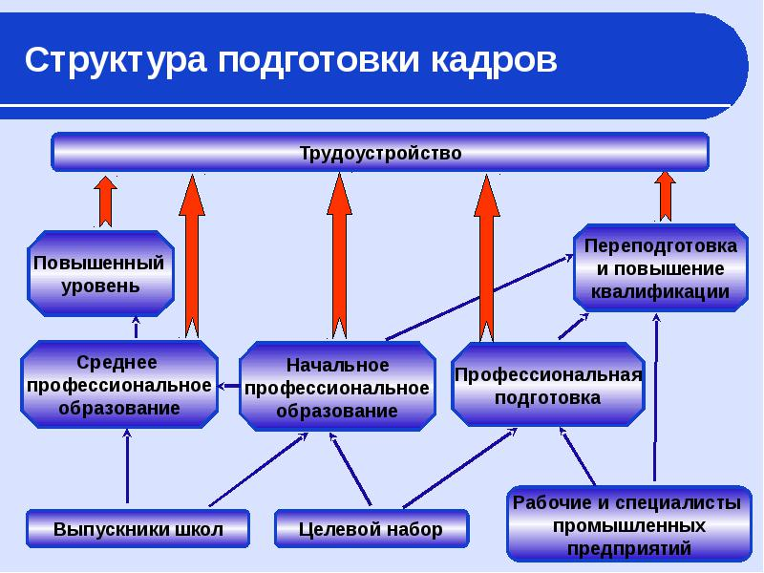

3.3. ОРГАНИЗАЦИЯ ОПЛАТЫ ТРУДА.
Для эффективной деятельности руководство предприятия должно осуществлять соответствующие действия, побуждающие работников к заинтересованности в своем труде. Мотивация труда — одна из важнейших функций управления кадрами.
Мотивация труда — совокупность побудительных сил роста производительной силы труда.
Заработная плата — это часть общественного продукта, которая в денежной форме выдается работнику в соответствии с количеством и качеством затраченного труда.
Основная заработная плата — вознаграждение за выполненную работу в соответствии с установленными нормами труда (тарифные ставки, оклады, сдельные расценки).
Дополнительная заработная плата — вознаграждения за труд сверх установленной нормы, за трудовые успехи и за особые условия труда (доплаты, надбавки, компенсационные выплаты).
Основные элементы тарифного нормирования заработной платы: тарифные ставки, тарифные сетки, тарифно-квалификационный справочник.
Тарифная ставка — выраженный в денежной форме абсолютный размер оплаты труда за единицу рабочего времени (бывают часовые, дневные, месячные).
Тарифная сетка — шкала, состоящая из тарифных разрядов и тарифных коэффициентов, которые позволяют определить заработную плату любому работнику. В разных отраслях промышленности действуют различные шкалы.
Тарифно-квалификационный справочник — нормативный документ, в соответствии с которым каждому тарифному разряду предъявляются определенные квалификационные требования, т. е. перечисляются все основные виды работ и профессий и необходимые знания для их выполнения.
Трудовые договора бывают в форме.

Формы оплаты труда
В настоящее время в зависимости от того, в каких экономических показателях измеряются затраты труда, применяются различные формы оплаты труда. Сдельная заработная плата устанавливается в зависимости от количества и качества затраченного труда. Повременная заработная плата устанавливается в зависимости от времени работы рабочего и его квалификации. При сдельных системах оплаты труда доход работника определяется умножением расценки на объем произведенной продукции. Расценка — это произведение часовой тарифной ставки, соответствующей разряду сложности выполняемой технологической операции или работы, на норму времени. Аккордная оплата труда устанавливается не за каждую производственную операцию, а за весь цикл работ, т. е. за аккордное задание.
Для определения размера оплаты труда с учетом его сложности и условий труда различных категорий работников большое значение имеет тарифная система.
Тарифная система — это совокупность норм, включающая тарифно-квалификационные справочники, тарифные ставки, должностные оклады.
Тарифно-квалификационный справочник содержит подробные характеристики основных видов работ с указанием требований, предъявляемых к квалификации исполнителя.
Тарифная ставка — это размер оплаты за труд определенной сложности, произведенный в единицу времени.
Различают две основные системы оплаты труда: сдельную и повременную.
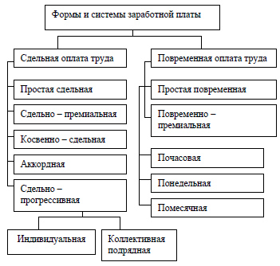

3.4. КАК ФОРМИРУЕТСЯ СЕБЕСТОИМОСТЬ И ЦЕНА ПРОДУКЦИИ.
Что такое себестоимость продукции?
Себестоимость продукции - это текущие затраты предприятия на производство и реализацию продукции, выраженные в денежной форме.
Таким образом себестоимость - это совокупные затраты Вашего предприятия на производство продукции. Поэтому себестоимость является основой для установления цены на продукцию.
А как определить цену на продукцию?
Цена - это одна из составляющих маркетинга наряду с продуктом, продвижением на рынок и местом продажи:
Цена - это инструмент, который позволяет Вам соотнести Ваши возможности с потребностями Ваших клиентов. Очевидно, что при определении цены наиболее правильно будет учитывать все основные факторы, хотя удельный вес каждого из них может быть различным. Цена на продукцию должна определяться после проведения тщательного анализа, с учётом её восприятия покупателями, цен конкурентов, а также с учётом производственных затрат.
Что представляет собой ценообразование на основе "цены с приплатой"?
Что представляет собой предельное ценообразование?
Каким образом ценообразование зависит от этапа жизненного цикла товара?
Как выглядит схема ценообразования?
Схема ценообразования выглядит следующим образом.
В чем суть политики "цены со скидкой "?
Что влияет на выбор ценовой политики?
3.5. РЕНТАБЕЛЬНОСТЬ.
Субъекты рынка, ведущие хозяйственную деятельность, должны регулярно анализировать итоговые результаты проведенных работ, а также эффективность потраченных усилий. Каждый такой анализ должен завершаться подведением итогов, которые будут свидетельствовать о дальнейших перспективах развития предпринимательского дела. Если нужно выполнить экономический анализ деятельности, практически главным коэффициентом станет рентабельность.

Рентабельность.
Под термином «рентабельность» подразумевается некий показатель, определяющий экономическую эффективность, характеризующий доходность от предпринимательского «труда». С помощью параметра управленец может понять, эффективно ли предприятие использует ресурсы, которые находятся в его распоряжении. К таким ресурсам могут относиться финансовые, природные, а также трудовые и экономические.

Виды рентабельности
Сегодня рентабельность может быть представлена в разных видах, потому как для определения эффективности бизнеса могут потребоваться расчеты разного содержания. При расчетах для различных бизнес направлений нужно учесть, что коэффициенты и формулы их вычисления будут разными. Рентабельность бывает:

Виды рентабельности.

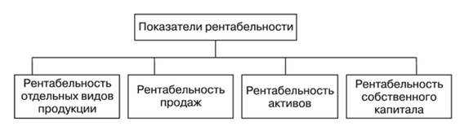

Если говорить о вычислении эффективности ведения предприятием хозяйственной деятельности, следует отметить, что расчеты должны проводиться, беря во внимание едино разовые затраты и текущие. Современная экономтеория различает производственную рентабельность, а также рентабельность продукции:

Способы повышения рентабельности
В целом для повышения рентабельности, необходимо повысить прибыльность. Сделать это можно такими способами:
- увеличив производительные мощности. Применение достижений технического прогресса требует дополнительных материальных вложений, однако позволяет экономить в дальнейшем ходе производственного процесса. Производственное оборудование, уже находящееся на предприятии, можно модернизировать, таким образом, сэкономив ресурсы и повысив оперативность труда.
- повысив качество продукции можно значительно повлиять на повышение спроса;
- разработав грамотную маркетинговую политику, которая будет основываться на продвижении товара посредством использования конъюнктуры рынка и предпочтений покупателей. На крупных предприятиях действуют целые отделы, работа которых посвящена маркетингу. На небольших предприятиях функции маркетолога выполняют управленцы.
- снизив себестоимость продаваемого ассортиментного ряда. Сделать это можно, если найти поставщиков, предлагающих необходимое сырье, продукцию или услуги по ценам ниже, чем у конкурентов. Тут главное следить за качеством, которое страдать не должно.

4. ЗАКРЕПЛЕНИЕ.
Опрос по изученному материалу:

- Квалификационные характеристики работников.
- Оснащение рабочего места.
- Должностная инструкция.
- Подготовка кадров рабочих.
- Формы оплаты труда.
- Способы повышения рентабельности.
- Виды рентабельности.
- Что представляет собой ценообразование на основе "цены с приплатой"?
- Что представляет собой предельное ценообразование?

5. ПОДВЕДЕНИЕ ИТОГОВ. ВЫСТАВЛЕНИЕ ОЦЕНОК.

